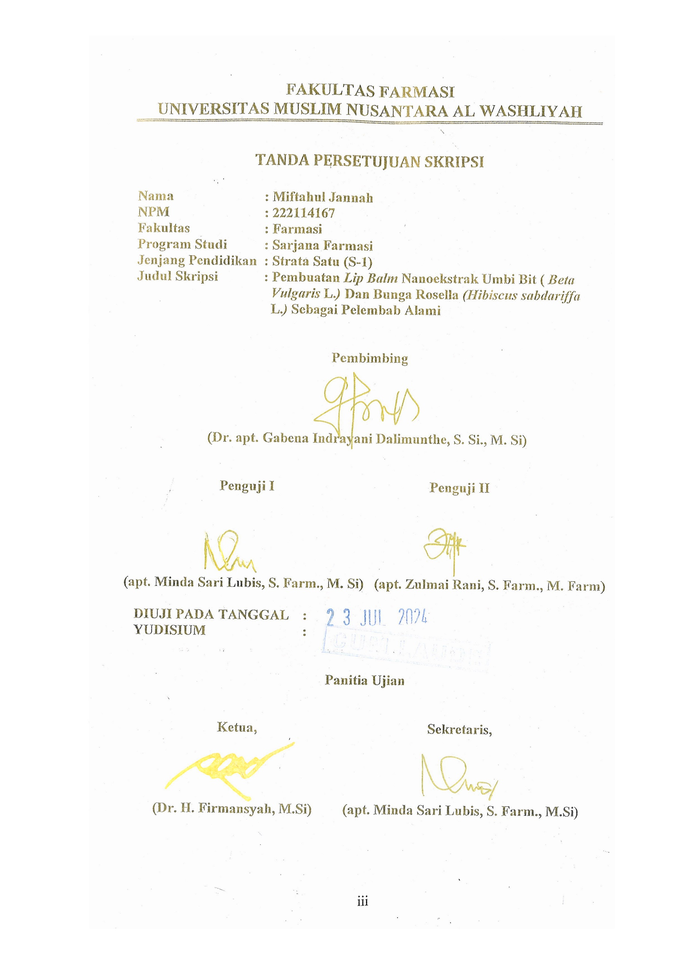

**FAKULTAS FARMASI**

**UNIVERSITAS MUSLIM NUSANTARA AL WASHLIYAH**

**TANDA PERSETUJUAN SKRIPSI**

**Nama : Miftahul Jannah**

**NPM : 222114167**

**Fakultas : Farmasi Program Studi : Sarjana Farmasi Jenjang Pendidikan : Strata Satu (S-1)**

**Judul Skripsi : Pembuatan *Lip Balm* Nanoekstrak Umbi Bit ( *Beta Vulgaris* L.*)* Dan Bunga Rosella *(Hibiscus sabdariffa* L.*)* Sebagai Pelembab Alami**

**Pembimbing**

**(Dr. apt. Gabena Indrayani Dalimunthe, S. Si., M. Si) Penguji I Penguji II**

**(apt. Minda Sari Lubis, S. Farm., M. Si) (apt. Zulmai Rani, S. Farm., M. Farm) DIUJI PADA TANGGAL : 23 Juli 2024**

**YUDISIUM : 23 Juli 2024**

**Panitia Ujian**

**Ketua, Sekretaris,**

**(Dr. H. Firmansyah, M.Si) (apt. Minda Sari Lubis, S. Farm., M.Si)**

iii